Diplôme National du Brevet 2010

Diplôme National du Brevet
Série Collège
Amérique du Nord - Session Juin 2010

Durée de l'épreuve : 2 h 00 Coefficient : 1
L'usage de la calculatrice est autorisé, dans le cadre de la réglementation en vigueur.
I - Activités numériques | 12 points
II - Activités géométriques | 12 points
III - Problème | 12 points
Qualité de rédaction et de présentation | 4 points

Activités numériques (12 points)

exercice 1
Les 7 questions suivantes sont indépendantes.
1. Écrire la fraction sous forme irréductible en détaillant tous les calculs.
2. Donner l'écriture scientifique du nombre 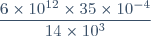(avec au moins une étape de calcul).
3. Écrire l'expression sous la forme où est un nombre entier relatif (indiquer toutes les étapes de votre calcul).
4. Voici les tarifs pratiqués dans deux magasins:
Magasin A : 17,30 € la cartouche d'encre, livraison gratuite.
Magasin B : 14,80 € la cartouche d'encre, frais de livraison de 15 € quel que soit le nombre de cartouches achetées.
Écrire et résoudre l'équation permettant de déterminer le nombre de cartouches d'encre pour lequel les deux tarifs sont identiques.
5. On rappelle l'identité remarquable suivante : . En déduire la forme développée de l'expression .
6. Donner la valeur décimale arrondie au dixième du nombre .
7. On rappelle l'identité remarquable suivante : .
En déduire la forme factorisée de l'expression .

exercice 2
M. Dubois fait construire une maison et aujourd'hui il visite le chantier.
Il observe un électricien.
Il constate que celui-ci a, à coté de lui, 2 boîtes.
Dans la première il y a 40 vis à bout rond et 60 vis à bout plat.
Dans la deuxième il y a 38 vis à bout rond et 12 vis à bout plat.
1. L'électricien prend au hasard une vis dans la première boîte. Quelle est la probabilité que cette vis soit à bout rond ?
2. L'électricien a remis cette vis dans la première boîte. Les deux boîtes sont donc inchangées.
Il prend maintenant, toujours au hasard, une vis dans la première boîte puis une vis dans la deuxième boîte.
a) Quels sont les différents tirages possibles ?
b) Montrer qu'il a plus d'une chance sur deux d'obtenir deux vis différentes.

Activités géométriques(12 points)

exercice 1
Sur le chantier de sa future maison, M. Dubois croise un maçon qui semble avoir des difficultés à porter une tige d'acier pleine, de forme cylindrique.
Cette tige mesure 1,5 m de long et a un rayon de base de 4 cm.

1. Calculer le volume de cette tige arrondie au cm³ près.
2. L'acier a une masse volumique de 7,85 g/cm³. Calculer la masse de cette tige arrondie au kg.

exercice 2
Un plaquiste souhaite recouvrir un mur rectangulaire avec des plaques isolantes.
Ce mur mesure 270 cm de haut sur 330 cm de large.
Les plaques isolantes doivent être de forme carrée, les plus grandes possibles et il ne veut pas de chutes.
1. Calculer le PGCD des nombres 330 et 270 en indiquant la méthode utilisée.
2. En déduire les dimensions d'une de ces plaques isolantes et le nombre de plaques nécessaires.

exercice 3
À l'intérieur de la maison, un menuisier étudie une plaque de bois dessinée ci-dessous:
La figure n'est pas aux bonnes dimensions.
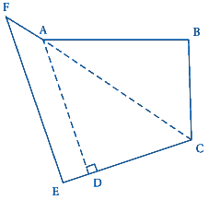
Le menuisier a tracé la perpendiculaire à [EC] passant par A, il a nommé D le point d'intersection de cette perpendiculaire avec [EC].
Il a également tracé [AC].
Il a mesuré AB = 115 cm, BC = 80 cm,
DC = 100 cm, ED=20 cm,
AC = 140 cm et AF=28 cm.
1. Le triangle ABC est-il rectangle ? Justifier.
2. Déterminer la mesure de l'angle .
3. Les droites (AD) et (FE) sont-elles parallèles ? Justifier.
12 points

probleme
Les deux parties sont indépendantes.

Partie 1
M. Dubois réfléchit à son déménagement.
Il a fait réaliser deux devis :
1. L'entreprise A lui a communiqué le graphique présenté en annexe.
Celui-ci représente le coût du déménagement en fonction du volume à transporter.
a) Quel serait le coût pour un volume de 20 m³ ? Vous laisserez vos tracés apparents.
b) Le coût est-il proportionnel au volume transporté ? Justifier.
Soit la fonction qui à , volume à déménager en m³, associe le coût du déménagement avec cette entreprise. Exprimer en fonction de .
2. L'entreprise B lui a communiqué une formule : où est le volume à transporter et le prix à payer (en €).
a) Calculer . Que signifie le résultat obtenu ?
b) Déterminer par le calcul l'antécédent de 3 500 par la fonction .
c) Représenter graphiquement la fonction sur le graphique présenté ci-dessous.
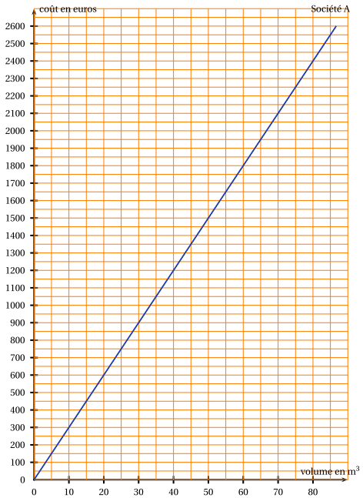
3. M. Dubois estime à 60 m³ le volume de son déménagement. Quelle société a-t-il intérêt à choisir? Vous justifierez graphiquement votre réponse en laissant vos tracés apparents.

Partie 2
1. Pour aller visiter le chantier de sa future maison, situé à 442 km de son actuel domicile, M. Dubois part de chez lui à 10 h 00 du matin. Il roule 2 h 30 min, fait une pause de 80 minutes, puis roule à nouveau 1 h 45 min avant d'arriver au chantier.
À quelle heure arrive-t-il au chantier ? Justifier la réponse.
2. Le camion des déménageurs a mis 6 h 30 pour réaliser ce trajet. A quelle vitesse, en moyenne, a-t-il roulé?

